事项名称

一、基本要素

（一）事项名称：

公共场所卫生许可

（二）事项编码：

11653201MB1155901M4000123020000A0

（三）事项类型：

行政许可

（四）服务对象：

自然人

（五）实施主体：

和田市卫生健康委员会

（六）办件类型：

即办件

（七）办结时限

法定办结时限：1工作日

承诺办结时限：1工作日

（八）设定依据：

**依据1：**

1.法律法规名称:：《公共场所卫生管理条例》

2.依据文号：国发〔1987〕24号

3.条款号：第四条

4.条款内容:“放国家对公共场所以及新建、改建、扩建的公共场所的选址和设计实行卫生许可证制度。‘卫生许可证’由县级以上卫生行政部门签发。”

**依据2：**

1.法律法规名称：《公共场所卫生管理条例实施细则》

2.依据文号：2011年3月10日卫生部令第80号

3.条款号：第二十二条

4.条款内容：“国家对公共场所实行卫生许可证管理。公共场所经营者应当按照规定向县级以上地方人民政府卫生计生行政部门申请卫生许可证。未取得卫生许可证的，不得营业。…….”

**依据3：**

1.法律法规名称：《国务院关于整合调整餐饮服务场所的公共场所卫生许可证和食品经营许可证的决定》

2.依据文号：国发〔2016〕12号

3.条款号：无

4.条款内容：规定：“取消地方卫生部门对饭馆、咖啡馆、酒吧、茶座等4类公共场所核发的卫生许可证，有关食品安全许可内容整合进食品药品监管部门核发的食品经营许可证。”

**依据4：**

1.法律法规名称：《国务院关于第六批取消和调整行政审批项目的决定》

2.依据文号：（国发〔2012〕52号）

3.条款号：第49项

4.条款内容：第49项：“公共场所改、扩建卫生许可，下放至设区的市级、县级人民政府卫生行政部门。”

（九）受理条件：

材料齐全

（十）办理材料：

1.有资质的卫生检测机构出具的公共场所卫生检测报告或者评价报告；

2.从业人员健康证明；

3.法定代表人或负责人身份证明；

4.营业执照；

5.卫生许可审批表。

（十一）收费标准：

收费名称：无 收费依据：无 收费标准：无

（十二）办理地址和时间：

1.地址：新疆维吾尔自治区和田地区和田市北京工业园区京和友谊社区78号二楼G32号窗口

2.时间：周一至周六：夏季上午10:10-14:00 下午14:30-18:40；冬季上午10:10-14:00 下午14:30-18:40。

二、审批流程

（一）流程图：

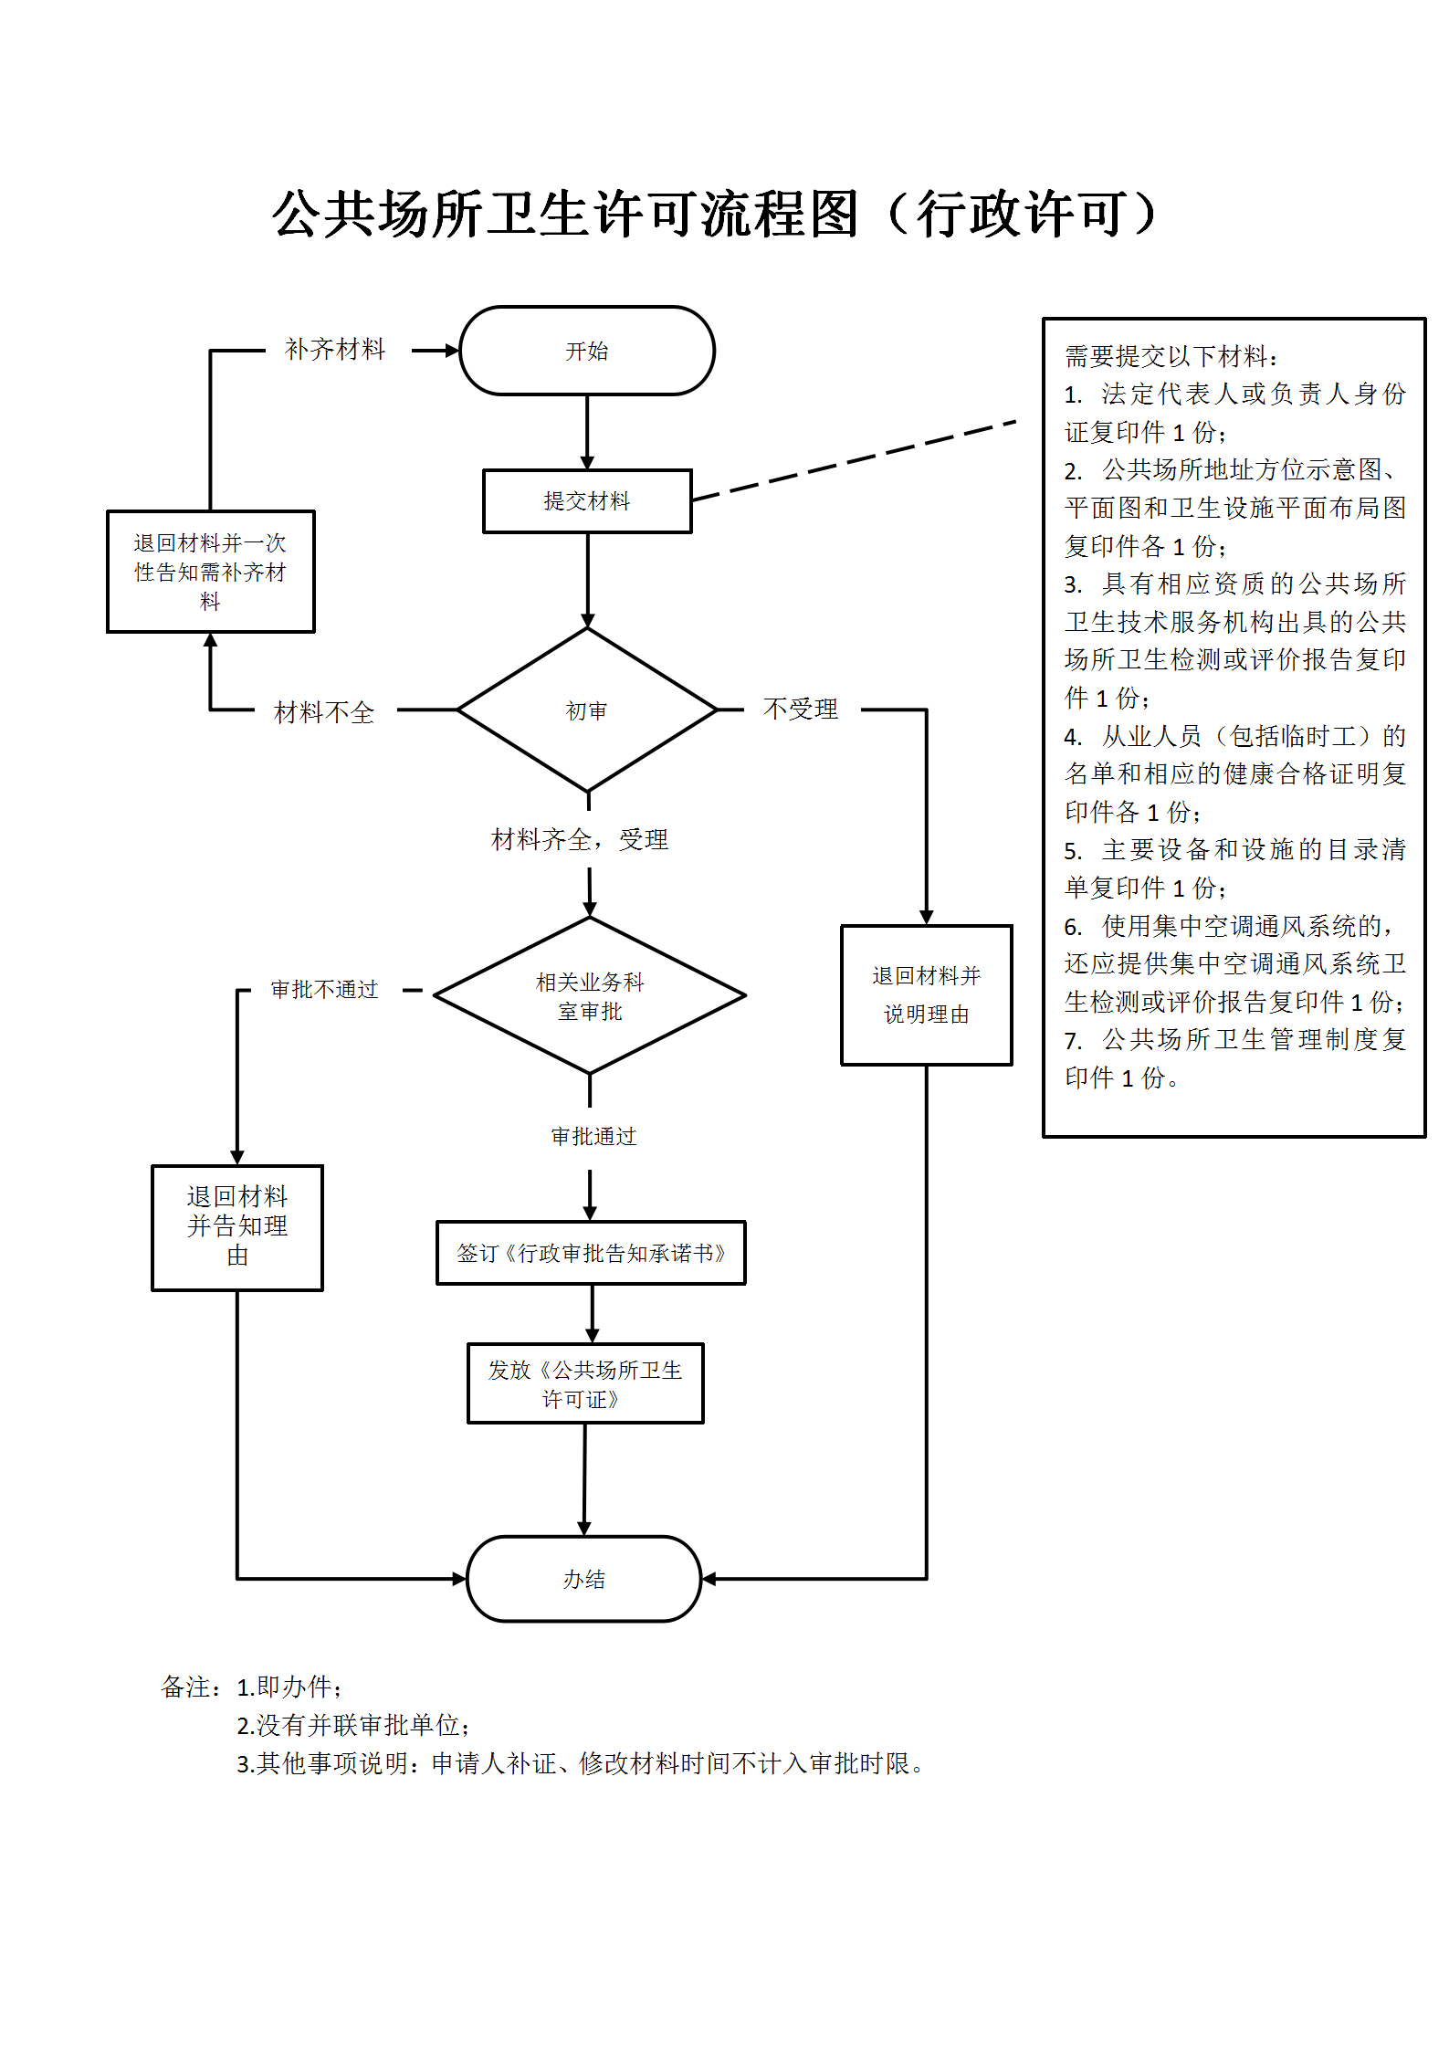

（二）办理环节：

1.受理

办理结果：受理

审批标准：申请人提供的证件证明材料。

办理时间：0.5个工作日 办理人员：阿布来提

2.办结

办理结果：送达

审批标准：根据审核结果办结。

办理时间：0.5个工作日 办理人员：阿布来提

三、咨询方式：

（一）现场咨询

新疆维吾尔自治区和田地区和田市北京工业园区京和友谊社区78号二楼G32号窗口 电话咨询：0903-2027896

（二）网上咨询

http://zwfw.xinjiang.gov.cn/）首页点击咨询。

四、投诉方式

（一）现场监督投诉：

和田地区行政服务和公共资源交易中心

（二）电话监督投诉：

12345

（三）网上监督投诉：

进入和田地区政务大厅（http://zwfw.xinjiang.gov.cn/）首页点击咨询投诉

五、进程与结果查询

（一）现场查询：

和田地区行政服务和公共资源交易中心

（二）电话查询：

0903-2027896

（三）网上查询：

申请人进入和田地区政务大厅（http://zwfw.xinjiang.gov.cn/）后，点击“我的办件”，具体查询。